**GUIA DE APLICACIÓN UNIDAD 2 N° DE GUÍA: 14**

**RECURSO:** TEXTO DE ESTUDIO PAGINAS: 74-77 TEXTO, CUADERNILLO: 39-41

ASIGNATURA: Ciencias Naturales

NOMBRE ESTUDIANTE: ______________________________________________________

CURSO: 1º ______ FECHA: __________________

O.A: Reconocer y comparar diversas plantas y animales de nuestro país, considerando las características observables y proponiendo medidas para su cuidado.

Objetivo de la guía: Comparar animales según sus características físicas (cubierta corporal y tamaño)

**Características de los animales**

Los animales tienen diversas características, las cuales los hacen parecidos o muy diferentes. Para poder relacionarlos debemos saber reconocer esa información; como lo podemos hacer, a través de la comparación.

La comparación: es buscar similitudes o diferencias entre dos o más cosas. Y en esta guía trabajaremos sobre esas similitudes y diferencias que poseen los animales tales como: qué cubre sus cuerpos (llamado cobertura corporal) y su tamaño (ya sea si son grandes o pequeños).

Existen 3 tipos de coberturas corporales: los pelos como lo puedes observar en un gato, las escamas como las puedes observar en un pez y las plumas las cuales las puedes observar en las aves.

A continuación se presentaran imágenes tanto de las coberturas corporales, como de los diversos tamaños que tienen los animales:

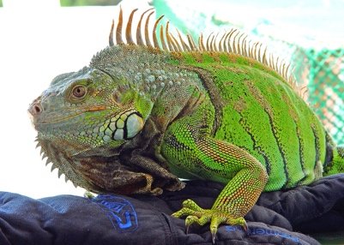

**Pelos Plumas Escamas**

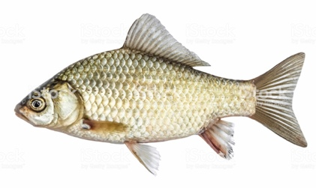

Comparación de tamaños de los animales:

Animales grandes

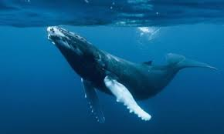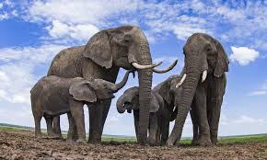

Ballena azul

Elefantes africano

Animales pequeños

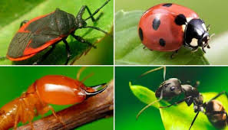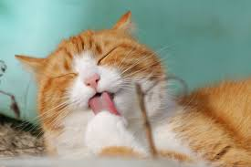

Gato doméstico Insectos

Observa atentamente las páginas 74 a 77 del texto de estudio, trabajaremos con la comparación de los animales, podrás conocer las coberturas corporales de estos y además sus diferentes tamaños.

Páginas 74 y 75 ¿Qué cubre el cuerpo de los animales?

Páginas 76 y 77

¿Cómo puedo comparar?

Para aplicar lo aprendido durante esta semana desarrollaremos las páginas 39 a 41 del cuadernillo de trabajo.

En la página 39 agruparemos animales según su cubierta corporal y en la página 40 y 41 compararemos a los animales según sus semejanzas y diferencias.

